У Бобки были замечательные штаны: зеленые, вернее сказать, защитного цвета.
Бобка их очень любил и всегда хвастался:— Смотрите, ребята, какие у меня штаны. Солдатские!
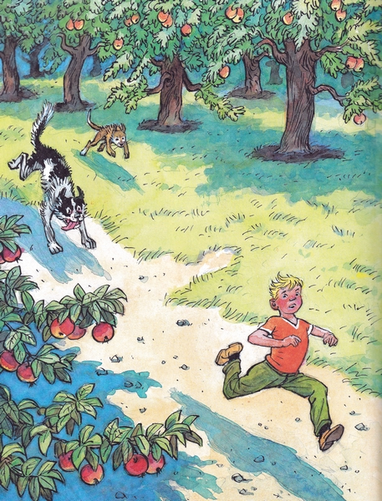
Все ребята, конечно, завидовали. Ни у кого больше таких зеленых штанов не было.
Однажды Бобка полез через забор, зацепился за гвоздь и порвал эти замечательные штаны. От досады он чуть не заплакал, пошел поскорее домой и стал просить маму зашить.
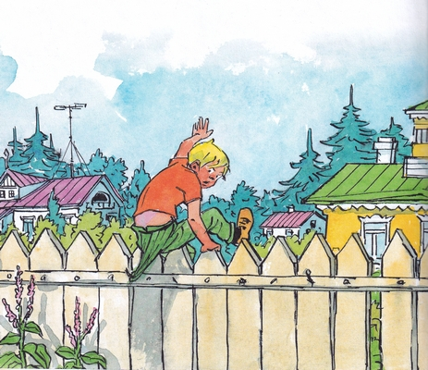
Мама рассердилась:
— Ты будешь по заборам лазить, штаны рвать, а я зашивать должна?
— Я больше не буду! Зашей, мама!
— Сам зашей.
— Так я же ведь не умею!
— Сумел порвать, сумей и зашить.
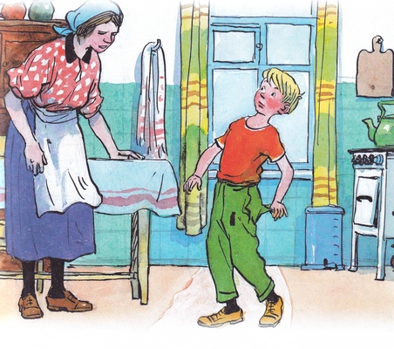
— Ну, я так буду ходить, — проворчал Бобка и пошел во двор.
Ребята увидели, что у него на штанах дырка, и стали смеяться.
— Какой же ты солдат, — говорят, — если у тебя штаны порваны?
А Бобка оправдывается:
— Я просил маму зашить, а она не хочет.
— Разве солдатам мамы штаны зашивают? — говорят ребята. — Солдат сам должен уметь все делать: и заплатку поставить и пуговицу пришить.
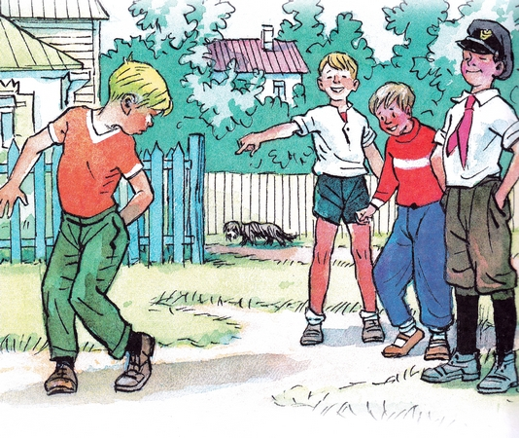
Бобке стало стыдно. Пошел он домой, попросил у мамы иголку, нитку и лоскуток зеленой материи. Из материи он вырезал заплатку величиной с огурец и начал пришивать ее к штанам.
Дело это было нелегкое. К тому же Бобка очень спешил и колол себе пальцы иголкой.
— Чего ты колешься? Ах ты, противная! — говорил Бобка иголке и старался схватить ее за самый кончик, так чтоб не уколоться.
Наконец заплатка была пришита. Она торчала на штанах, словно сушеный гриб, а материя вокруг сморщилась так, что одна штанина даже стала короче.
— Ну, куда же это годится? — ворчал Бобка, разглядывая штаны. — Еще хуже, чем было! Придется все наново переделывать.
Он взял ножик и отпорол заплатку. Потом расправил ее, опять приложил к штанам, хорошенько обвел вокруг заплатки чернильным карандашом и стал пришивать ее снова.
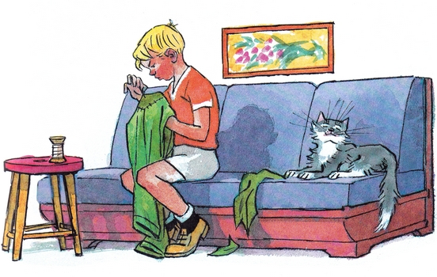
Теперь он шил не спеша, аккуратно и все время следил, чтобы заплатка не вылезала за черту. Он долго возился, сопел и кряхтел, зато, когда все сделал, на заплатку было любо взглянуть. Она была пришита ровно, гладко и так крепко, что не отодрать и зубами.
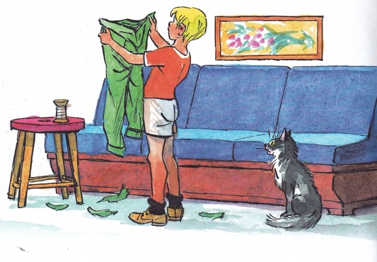
Наконец Бобка надел штаны и вышел во двор. Ребята окружили его.
— Вот молодец! — говорили они. — А заплатка, смотрите, карандашом обведена. Сразу видно, что сам пришивал.
А Бобка вертелся во все стороны, чтобы всем было видно, и говорил:
— Эх, мне бы еще пуговицы научиться пришивать, да жаль, ни одна не оторвалась! Ну, ничего. Когда-нибудь оторвется — обязательно сам пришью.
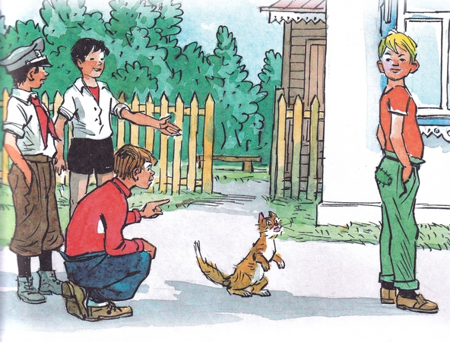
Иллюстрации: И.Семенов.

